Riešte dané nerovnice v R, Z a N.
- 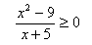 b) 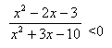 c) 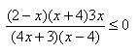

Riešte dané kvadratické nerovnice:

- 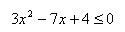 b) c) 